# 音游demo策划案

## 方案一：

UE原型图

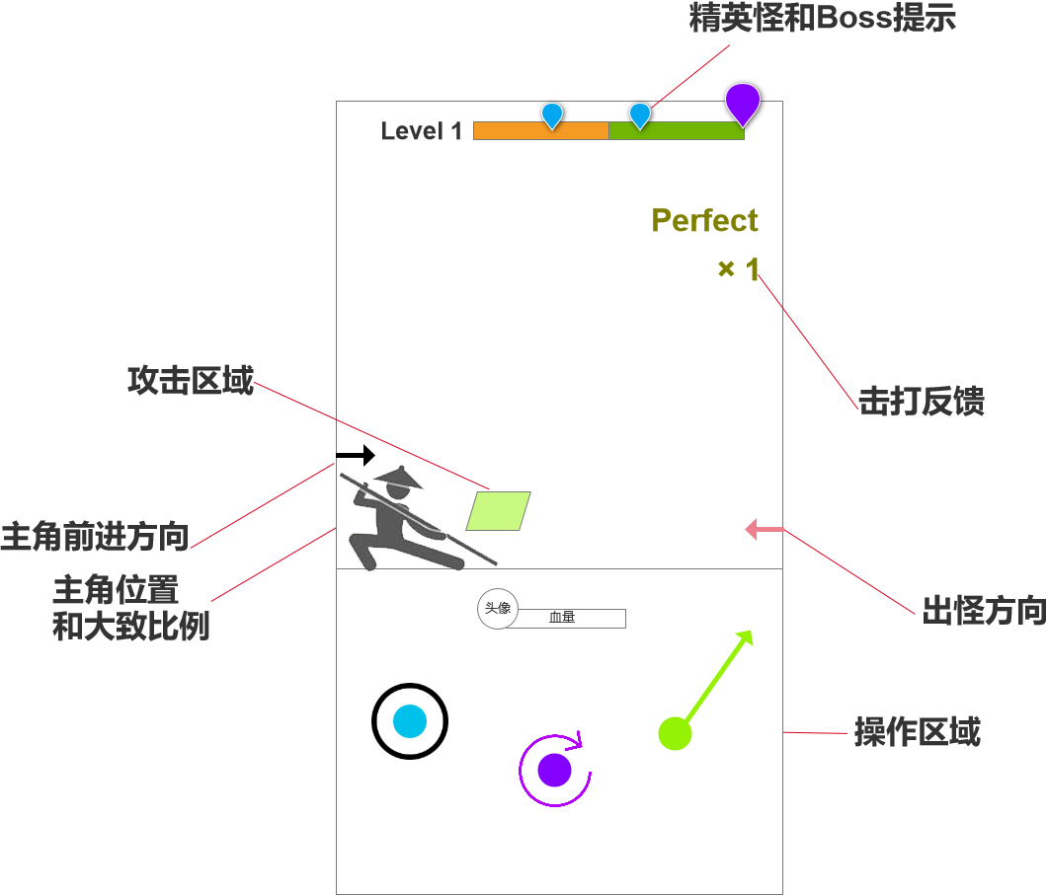

## 玩法说明：

操作区域：

屏幕分为上下两个主要区域，下面是玩家操作区域，上面是战斗表现反馈区域。

关卡规则：

玩家在关卡中战斗失误会扣减一定血量，血量为0时关卡失败，成功战胜所有怪物则关卡成功。

战斗规则：

1. 前进与出怪

玩家自左向右自动前进，同时怪物会从右向左出现向玩家靠近。

1. 操作规则

有怪物出现时下方操作区域会出现对应的操作提示，其时机与怪物靠近主角的距离一致，玩家可以根据操作提示的引导或者怪物的距离自主判断操作的时机。

玩家需要在有效时机内做出相应的操作（分为点击、滑动和转圈三种类型），根据玩家的操作时机是否有效，进行对怪物的战斗反馈。操作成功则成功击打怪物，操作失败则攻击miss。

1. 击打反馈

目前有两个方案：

* 1. 更倾向音游方向的perfect、great、good，三种根据击打时机的评分系统。只有perfect等级可以积分，每个perfect持续2s（待定），持续时间内再获得perfect积分，其他等级不积分。持续时间内没有获得perfect或者miss则直接中断积分。
  2. 更倾向格斗方向的combo分数，玩家连续击中怪物即可增加combo积分，miss则中断。

根据积分不同，反馈的字体颜色和大小也会不同，如图中所示。每次积分达到10时可回复小人一定血量。每次miss会扣减玩家血量，连续miss会让每次扣减的血量递增。

1. 操作方式：

点触式：外圈光环是点击时机的提示，战斗表现是对应单个的怪物。

滑动式：有点击时机和拖动速度两个维度的要求，分别用外圈光环和填充速度表示，战斗表现是对应一整列的怪物。

转盘式：是滑动式的圆形变种，也有时机和拖动速度两个维度的要求。战斗表现是对应一个需要蓄力击杀的怪。

1. 战斗表现

角色的战斗表现（功夫招式）与所持的武器相关。比如赤手空拳时会释放拳法类，使用武器时也会播放不同类别的功夫招式。

1. 关卡节点

关卡中存在一些特殊怪物节点，精英怪和boss。精英怪在关卡中途出现，boss在关底出现。这两种怪物在关卡进度上会有特殊标识的提示。

特殊怪物出现时，角色停止自动前进，在原地与特殊怪物战斗，需要进行多次操作才能成功击杀。

1. 特殊手感

除了在普通战斗中出现的击倒、击飞、浮空等常规战斗手感外，战胜特殊怪物需要提供一些特殊的成就感招式，如死亡后镜头聚焦怪物死亡动作，同时显示子弹时间等效果。

1. 爆气/狂热时间

待定。